Ассемблер для иностранцев
Мусин Н.М.
nail.musin2009@yandex.ru
Эта небольшая книжка предназначена для тех, кто, если и не собирается стать программистом, но хочет получить хотя бы самые первые понятия об Ассемблере. Поработав с простенькой программой, которая уже есть в любом компьютере (называется debug.exe), можно «почувствовать» работу самого процессора. Об Ассемблере стоит получить хотя бы небольшое представление, так как при работе с языками высокого уровня время от времени возникают проблемы. Допустим, вы занимаетесь конструированием сайтов. Вам для этого достаточен незатейливый php или даже HTML. И вдруг у вас появляется необходимость защиты ваших данных от чужих и, возможно, враждебных глаз… Как защитить Священные Рубежи вашего Сайта? Надо разобраться, а как производят взлом ваших программ? Любая программа с любым паролем в конечном итоге может быть «прочитана» без всякого пароля на родном языке компьютера – на двоичном, а он читается с помощью языка Ассемблер. Точнее, нули и единицы сначала с помощью программ-дизассемблеров распознаются как команды машинного языка и как данные, затем отображаются в виде программы на Ассемблере, а с его помощью можно найти узкие места вашей программы, понять, где спрятан ваш пароль, щели, куда можно вписать программу-вирус или вытащить ваши данные…
Посмотрите в Интернете, там полно форумов, в которых обсуждается, например, вопрос, как с пользой употреблять Ассемблер при работе с Delphi. Или взять такие языки, как С++ или С#. Это языки, достаточно приближенные к уровню машинного языка. А их предшественник – язык С, создавался первоначально как замена Ассемблеру. Тем не менее программисты узкие места своих программ «зашивают» с помощью Ассемблера. Обычный пользователь не будет, скорее всего, изучать ни С++, ни С#, но в этой связи необходимо простому пользователю хотя бы знать, что большинство его программ написаны на С++… А ведь все эти программы для «непиратского» использовании должны покупаться за большие деньги. Тогда можно задуматься о том, как самостоятельно залатать небольшие изъяны вашей программы. Друг поможет бесплатно, а если такого друга рядом нет, а дела не ждут? Вот тогда на помощь мог бы прийти вовремя изученный Ассемблер… Как в известной фразе «Говорила мне мама, учи английский, учи английский».
Многие наслышаны про Ассемблер, боятся его и УВАЖАЮТ, хотели бы понять хотя бы, что же он собой представляет. Пользователь может решать, а вдруг Ассемблер ему и впрямь понадобится?

АССЕМБЛЕР ДЛЯ ИНОСТРАНЦЕВ
Содержание
Как заглянуть в регистры «сердца». Шестнадцатеричный «язык» 2
Память 6
Как заглянуть в любую ячейку памяти 9
Действия с регистрами и ячейками памяти 11
Тут начинается Ассемблер! 13
Что делать дальше? 14

Как заглянуть в регистры «сердца». Шестнадцатеричный «язык»
Ваш компьютер говорит на двоичном и только на двоичном «языке». Этот язык называется «машинным». Компьютер только делает вид, что не обижается, когда вы говорите с ним через посредников вроде с++, паскаля, бейсика... Но иногда посреди прикладных программ крепко «прикладывается» и «зависает». Ведь мы даже домашней собачке, играя, говорим «гав-гав». Давайте прямо сейчас и приступим к беседе с вашим домашним любимцем - компьютером. Для этого нам понадобится программа debug.exe. Она прячется в вашем компьютере в папке по адресу c:\windows\system32.
Запускаем программу:
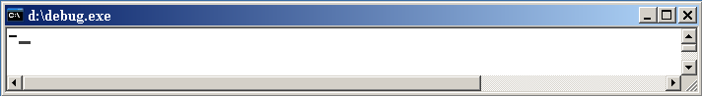
Рис.1
На рис.1 мы видим, как программа знакомится с нами. Как и полагается, учащенный пульс курсора. «Меня зовут Debug» (де Баг – почти как генерал де Голль. Не будем переводить.… Хотя, к чему скрывать правду? Переводят как Отладчик, а на самом деле – Ловец Жуков) - «Очень приятно, а моя фамилия – Кирпичёв» (в переводе на немецкий будет von Ein Stein). В дальнейшем будем называть эту программу Дебаггер. Так принято…
Введем самую первую команду (компьютер, как и собачки, очень любит выполнять их): нужно ввести всего-навсего одну букву r (если вслух, то звучит «ар-р-р!!!», от слова register – место для записи), затем нажать клавишу Enter. Дебаггеру безразлично, какими буквами вы будете «говорить» с компьютером: строчными или прописными. Дорого внимание. Можно r, можно R. Рычать в ответ не будут.
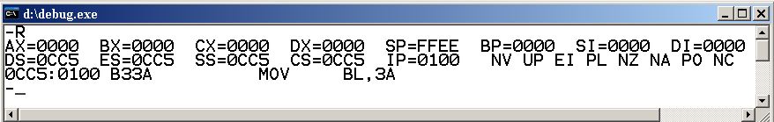
Рис.2
Прежде чем понять, что же «ответил» нам компьютер, нужно принять небольшую дозу знаний. Помните только, что компьютер пытается открыть вам свое сердце (процессор).
Любая информация может быть введена в компьютер с помощью всего двух цифр 0 и 1, эти две цифры принято называть битами (BInary digiT). Например, чтобы тайно (т.к. щелкают только клавиши клавиатуры) сообщить компьютеру число 62, нужно ввести 8 битов, т.е. 00111110 – это двоичная запись числа 62. Если число большое, этих единиц и нулей может быть много, и ввести их без ошибок практически невозможно. Но компьютер не жесток к людям, нам дозволено вводить информацию с помощью шестнадцати цифр: 0, 1, 2, 3, 4, 5, 6, 7, 8, 9, a, b, c, d, e, f. Число 00111110 в этом случае выглядит так: 3e.
Дальнейший автоматический перевод в двоичную систему компьютер берет на себя, щедро отводя при этом на каждую шестнадцатеричную цифру целых ЧЕТЫРЕ бита. Можно не ломать голову над математическими премудростями, а включить «переводчик» с десятичного на шестнадцатеричный язык, запустив программу Калькулятор:
Пуск → Программы → Стандартные → Калькулятор → Вид → Инженерный
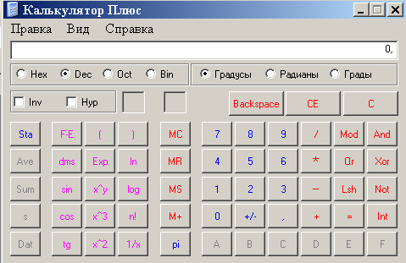
Рис.3
Ставим сначала кнопку в положение Dec (decimal – десятичный), набираем число в десятичном виде (например, 62), затем кнопку ставим в положение Hex (от слова hexadecimal) – получается число в шестнадцатеричной записи (в нашем случае 3e).
Можно перевести и на двоичный язык (кнопка в положении Bin, от слова binary). Ясно, что переводить числа можно и в противоположном направлении.
Итак, нам разрешено общаться с компьютером не на его родном «машинном», т.е. двоичном, «языке», а на компьютерном шестнадцатеричном, хотя на самом начальном этапе доассемблерной эры программисты честно пытались вводить все эти … нули и единицы. Но потом перешли на очень компактный шестнадцатеричный язык (внимание, это еще не Ассемблер!), при этом в компьютер вводилась соответствующая программа - «переводчик». Кроме чисел, в компьютер можно вводить буквы. Каждая буква кодируется с помощью двух шестнадцатеричных цифр и поэтому занимает 8 битов. Для краткости такую группу из 8 битов называют байтом. Аналогично кодируются знаки препинания и т.п.
Байты, которые мы вводим, от клавиатуры по серому тонкому шнурку (или по хвосту мышки, когда ею «щелкают») вначале поступают непосредственно в процессор в один из регистров, точнее, в память процессора, а вот память эта как раз и состоит из регистров. Об их устройстве скажем попозже.
Посмотрим, что получилось. Для удобства скопируем рисунок 2 сюда:
Рис.2
Тут показана вся память процессора, все ее регистры. Достаточно рассмотреть несколько. Сначала идут имена таких регистров, как ax, bx, cx, dx (читаются эй-экс, би-экс, си-экс, ди-экс). После их имен далее видим четыре ЦИФРЫ (в данном случае шестнадцатеричные нули). Так как на каждую шестнадцатеричную цифру отводится по четыре бита, то делаем вывод, что указанные регистры состоят из 16 битов. Таким образом, каждый из регистров можно представить в виде коробки с четырьмя «отсеками».

В каждом отсеке можно хранить ровно одну шестнадцатеричную цифру.
Еще вывод: пока что в первых четырех регистрах содержатся нули. Но это пока…
Остальные регистры оставим на потом. Можно заметить только, что не во всех регистрах нули. Например, в регистре ds (ди-эс) содержится шестнадцатеричное число 0B47, т.е. ноль-би-4-7, можно было написать 0b47, то есть десятичное число 2887 (проверить можно с помощью калькулятора).
Введем теперь команду q (кью - от слова quit - завершить). Затем запустим Дебаггер по новой. Придется делать так каждый раз, начиная очередную тему, так как команды очистки нет, к сожалению.
Если нам не хочется видеть содержимое всех регистров, то можно увидеть содержимое только одного какого-нибудь нужного регистра. Посмотрим, например, что находится в регистре ax. Вводим команду r и через пробел имя регистра ax, затем Enter:
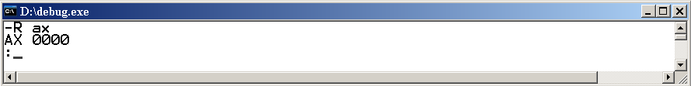
Рис.4
Так и есть, в этом регистре одни нули. Если не хотим менять содержимое регистра, нажимаем Enter. Но нам придется научиться менять содержимое регистра, для этого вводим после двоеточия нужные четыре шестнадцатеричные цифры (какие именно – зависит от решаемой задачи), и затем Enter.
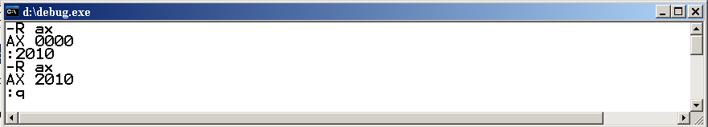
Рис.5
В таблице 1 показано устройство регистра ax (в таблице он выделен серым цветом). Он состоит из двух частей. Их имена al (читается эй-эль) и ah (эй-эйч) обозначают правую (low – низшую) и левую (high – высшую) части регистра ax. Каждой части выделен один байт, которые состоят из двух частей по 4 бита каждая. Всего таких 4-битовых отсека четыре. В первой строке показано, что они нумеруются справа налево, то есть, как и положено, от нижних разрядов к высшим.
3 | 2 | 1 | 0
ax
ah |  | al

Табл.1

Аналогично обстоят дела с регистрами bx, cx, dx.

Память

Ясно, что одних регистров процессора для создания компьютерных программ очень мало, поэтому имеется еще несколько видов памяти. Рассмотрим так называемую оперативную память.
Каждая ячейка памяти, в отличие от регистров, представляет собой вместилище для одного байта, т.е. для 8 битов. Пусть, для простоты, память некоторого воображаемого компьютера состоит из 50 ячеек. В компьютере они нумеруются от 0 до 49. Номер ячейки называется ее адресом. Допустим, например, что нужное нам число содержится в ячейке № 27. Мы и командуем компьютеру взять это число из ячейки № 27. Однако, в силу технических причин, адрес ячейки указывается не явно, а косвенно. Чтобы понять это, память можно представить в виде двумерного массива (это вроде школьной тетрадки в клеточку). При этом строки назовем сегментами, а номера столбцов – смещениями. (Но следует помнить, что это лишь для удобства. На самом деле память одномерна, ячейки как бы «выстроены в одну шеренгу»!)
Однако строки (в новой терминологии – сегменты) нумеруются не как обычно у массивов, а с добавлением лишнего нуля справа. Это дает возможность находить адрес отдельной ячейки не как пару чисел, а как одно число - сумму номеров строки и столбца. Задание адреса ячейки памяти в виде одного числа намного упрощает программирование.

смещения
 |  | 0 | 1 | 2 | 3 | 4 | 5 | 6 | 7 | 8 | 9
сегменты | 00 | 0 | 1 | 2 | 3 | 4 | 5 | 6 | 7 | 8 | 9
сегменты | 10 | 10 | 11 | 12 | 13 | 14 | 15 | 16 | 17 | 18 | 19
сегменты | 20 | 20 | 21 | 22 | 23 | 24 | 25 | 26 | 27 | 28 | 29
сегменты | 30 | 30 | 31 | 32 | 33 | 34 | 35 | 36 | 37 | 38 | 39
сегменты | 40 | 40 | 41 | 42 | 43 | 44 | 45 | 46 | 47 | 48 | 49

Табл.2

Все ячейки памяти оказались пронумерованными как надо, а именно, от 0 до 49. Например, ячейку с прямым адресом 27 в косвенной адресации мы находим в сегменте 20 и в смещении 7. Косвенный адрес в этом случае записывается в виде 2:7. В номере сегмента опускаем ноль, так как он встречается во всех номерах сегментов и будет в дальнейшем лишь подразумеваться. Таким образом, 2:7 = 20 + 7 = 27. Понятно, что здесь двоеточие – не знак деления ☺
Адрес ячейки, над которой в данный момент «думает» компьютер, определяется с помощью вполне определенных регистров процессора. Номер текущего сегмента (без правого крайнего нуля) записывается в регистре cs (си-эс, т.е. code segment, сегмент, в котором находится код текущей команды), величина смещения хранится в ячейке ip (ай пи, т.е. instruction pointer – указатель команды).
Таблица как модель памяти была приведена в десятичной системе счисления.
В шестнадцатеричной системе память моделируется точно так же.
А теперь приведем один и тот же кусочек «настоящей» памяти компьютера в двух форматах.
Десятичный формат:
 |  | 153
56480 |  | 56633

Табл.3
Шестнадцатеричный формат:
 |  | 0099
0dca0 |  | 0dd39

Табл.4
Номера сегментов тоже оканчиваются на 0 (которая на самом деле в косвенной адресации опускается для экономии) и состоят из пяти цифр. Не забываем, что эти шестнадцатеричные цифры записываются с помощью 4 битов каждая. Это значит, что из сегмента cs сначала читается 16-битовое число 0dca (мы знаем, что в нашем случае регистр больше 16 битов не берет), к которому затем приписываются справа четыре двоичных нуля.
Подведем итоги. Адрес сегмента занимает 20 битов, в шестнадцатеричной записи оканчивается на один шестнадцатеричный ноль (который при записи косвенного адреса опускается), а в десятичной записи он делятся на 16.
Смещения состоят из четырех цифр (соответствующий регистр для его хранения 16-битовый).
В нашем примере ячейка с абсолютным адресом 0dd39 имеет косвенный адрес 0dca:99

Как заглянуть в любую ячейку памяти

В самом начале мы научились заглядывать в регистры памяти процессора. Мы можем заглянуть и в любую ячейку оперативной памяти, для этого нужно ввести команду d (ди, от слова dump - дамп). Давайте узнаем, что же хранится в ячейке 0dca:99.
Вводим команду d 0dca:99 и нажимаем Enter (после буквы d надо добавить пробел):
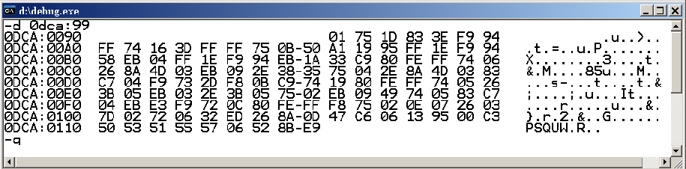
Рис.6
1-я строка начинается с номера сегмента 0dca и смещения 0090. Далее до интересующей нас ячейки 0dca:0099 идут пробелы, а в «нашей» ячейке обнаруживаем число a0. Машина выдала гораздо больше ячеек, а мы просили только одну ячейку 0dca:0099. Не зря, оказывается, команда называется dump – в переводе это мусорная куча!
Давайте узнаем, какая память доступна Дебаггеру.
Имеются хорошие справочники по оперативной памяти (так называемые карты памяти), в которых указываются части памяти, в которые при включении компьютера (то есть при «загрузке») записывается все необходимое для работы компьютера и программ . Сведения о памяти (о себе, любимой) записываются в сегмент с шестнадцатеричным номером 00400. Первые два нуля можно отбросить, так что получится число 400. Компьютер их сам потом допишет по умолчанию.
Сведения об объеме доступной памяти компьютерный писарь заносит в ячейки 413 и 414. Т.к. 413 = 400 + 13 и 414 = 400 + 14, то 400 – номер сегмента, который записывается как 40 (последний нуль подразумевается), а 13 и 14 – соответствующие смещения. Получаем два косвенных адреса: 40:13 и 40:14.
Пользуясь Дебаггером, достаточно ввести первый из них, так как на нас все равно вывалят большущую кучу ячеек - дамп памяти.
Введем команду d 40:13 (и нажмем Enter):
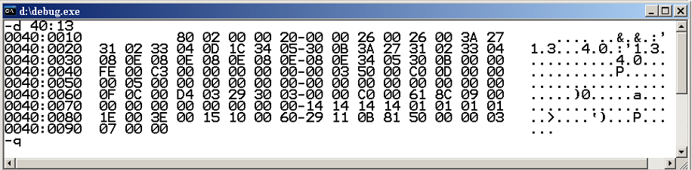
Рис.7
В ячейках 0040:0013 и 0040:0014 содержатся нужные нам числа 80 и 02. В регистр они в таком виде и переписываются. Но вернитесь к таблице 1. Получится содержимое регистра 80 02 Так как нумерация 4-битовых частей регистра ведется справа налево, а нумерация ячеек памяти –слева направо то числа 80 и 02 следует переписать в обратном порядке, получим шестнадцатеричное число 0280. В десятичном представлении получаем (воспользовавшись калькулятором, см. рис.3) 640 килобайтов. На самом деле объем всей оперативной памяти компьютера, на котором набирается данный текст, намного больше. Но Дебаггеру достается не так уж и мало.
Мы теперь умеем заглядывать не только в регистры, но и в ячейки памяти.
Теперь вернемся опять к теме о том, как адресуются ячейки памяти. Мы можем посмотреть, как на самом деле содержимое памяти выводится на экран. Чтобы просмотреть «настоящую» память компьютера с самого начала, введем команду d 0:0
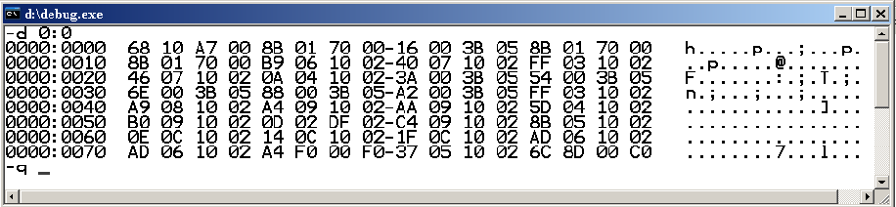
Рис.8
Номер сегмента (если дописывать подразумеваемый ноль справа) здесь 00000, в следующей строке должен бы быть номер 00010, но дело в том, что строка состоит из ячеек со смещениями 0000, 0001, … , ffff – это 65 536 ячеек в десятичной записи. Столько ячеек на экране не умещается, поэтому одну длинную строку выводят порциями из коротких «подстрочек», которые уже умещаются на экране.
Можно листать эту память, нажимая сколько угодно раз команду d. Можно почувствовать, насколько велик сегмент 00000 (пятый ноль в адресе не указан, там всего 4 нуля!). Когда вы доберетесь до конца сегмента, Дебаггер сам собой вернется в начало этого же сегмента. Аналогично можно просмотреть сегмент 00010, и т.д., насколько хватит терпения.

Действия с регистрами и ячейками памяти
До сих пор речь шла о знакомстве с некоторыми регистрами процессора и памятью компьютера.
Теперь посмотрим, как их можно использовать в программировании. Начнем с простого примера: сложим два числа. Как компьютер это делает? Нужно иметь в виду, что все действия совершает процессор! Основные события происходят в регистрах!
Кроме того, сами действия тоже кодируются с помощью нулей и единиц. Например, в шестнадцатеричном формате число b8 (т.е. 10111000) означает пересылку числа в регистр ax, команда 05 (т.е.00000101) означает сложение, команда cb (т.е. 11001011) – выход из Дебаггера.
Продемонстрируем пришедшим на чай гостям, что ваш компьютер, как и Вольф Мессинг, умеет складывать числа. Пусть они назвали, допустим, 15h и 27h (букву h приписывают справа для указания того, что число шестнадцатеричное).
Составим программу:
b8 15 00
05 27 00
cb
Для ввода полученных чисел в память добавляем еще кое-что, в результате нужно набрать следующее:
e cs:100 b8 15 00
e cs:103 05 27 00
e cs:106 cb
Буква e означает, что ввод программы в оперативную память производится по команде e (читается «и-и-и!», от слова enter- «энтер»), компьютер далее сам ищет незаполненный сегмент и его номер записывает в регистр cs (это будет левая часть косвенного адреса). Смещение мы зададим вручную, например, 100h. Сидящий внутри компьютера писарь записывает его в регистр ip (ай-пи). Сформированный относительный адрес выводится на экран и красиво оформляет приглашение к дальнейшему вводу.
Числа b8, 15 и 00 затаскиваются компьютерными полицейскими (шутка, их нет) в ячейки со смещениями 100, 101 и 102. Поэтому для следующей команды мы должны сами ввести смещение 103. Для третьей команды смещение должно быть равно 106.
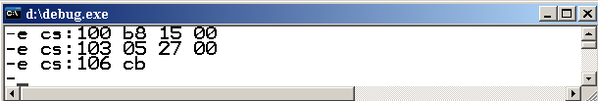
Рис.9
Посмотрим, что получилось в регистрах:
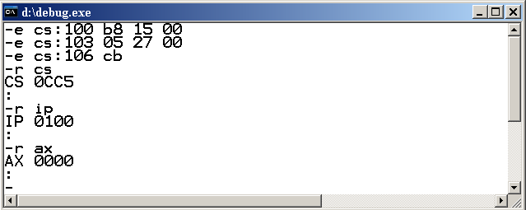
Рис.10
В регистр cs компьютерный писарь записал номер свободного сегмента 0cc5 ( в вашем компьютере этот номер может быть другой).
Смещение величиной 100h надежно спряталось в регистре ip.
Пока в регистре ax все спокойно, там нулёво.
Перейдем к выполнению программы. Для этого надо вводить команду t (читается «ти», от слова tracing – трассировка, пошаговое выполнение программы) до тех пор, пока не выполнится последняя команда:
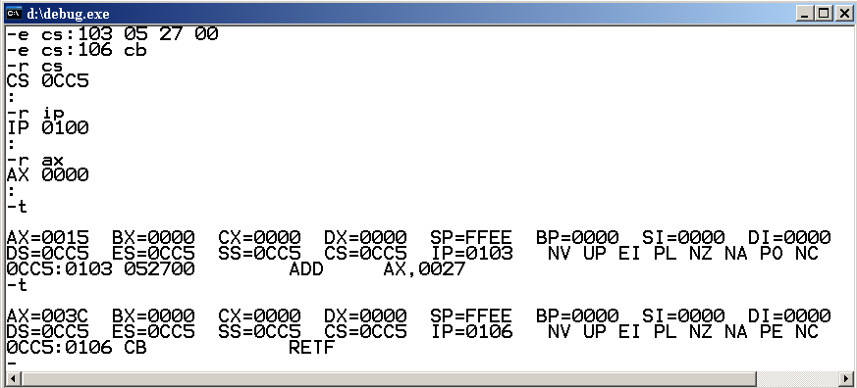
Рис.11
После первого раза в регистр ax запишется число 15h, после второго – число 3с – это ответ.
Все верно, т.к. 15h + 27h = 3c. Как потом рассказывал присутствовавший при этом артист, «публика неистовствовала…» Ура компьютеру.

Тут начинается Ассемблер!

При наборе программы сложения чисел пришлось держать справочник перед собой, так как числовой код b8 никак не похож на команду пересылки чисел в регистр, и ведь как можно помнить, что 05 означает сложение, и т.д. К тому же смещения подсчитывались вручную!!! Поэтому мы должны сделать еще один шаг дальше (точнее, подняться на вторую ступеньку выше) от родного языка компьютера… Увы, не получается общение не только на двоичном языке, но и на шестнадцатеричном … Лучше всего заменить числовые коды команд словами, понятными человеку; это называется мнемоникой. Аналогично при пользовании мобильным телефоном вместо ручного набора 11-значного номера мы выбираем в списке соответствующую мнемонику.
Правда, мнемонику впервые применили для упрощения своей работы англоговорящие программисты. В России программисты тоже пользовались мнемоникой – русской, и был русский Ассемблер, т.н. ЯСК (язык символического кодирования), но он не выжил. Так что придется учить английский…
Например, числовой код b8 (т.е.10111000) заменяется на mov – это сокращение слова move (мув –перемещение). Команды Ассемблера всегда состоят из трех букв. (Обратное неверно ☺).
Тогда строчку b8 15 00 записываем иначе:
mov ax,15
Строка 05 27 00 принимает вид
add ax,27
Команда cb (т.е. 11001011) заменяется на более понятное ret (от слова return – возврат, имеется в виду возвращение в среду DOS или Windows). Обозначение add происходит от слова addition (сложение) и читается «эд».
Кроме того, подсчет смещений поручим компьютеру. Так как мы это уже делали вручную, нам ясно, что это сводится к подсчету байтов и прибавлению полученного результата к предыдущему смещению. Поэтому команды вроде e cs:100 тоже опускаются, нам они не нужны, но нужны компьютеру, а он сам их восстановит однозначно.

Что делать дальше?

Программа Дебаггер, которую мы использовали в книжке, является 16-битовой. Но в современных компьютерах процессоры помощнее, их регистры более вместительные, есть 32-битовые, есть 64-битовые. При желании можно в Интернете найти 32-битовый Дебаггер, например, написанный японским программистом Takeshi Kataoka по адресу http://www.programmersheaven.com/download/26391/Zipfilelist.aspx
Про 64-битовые Дебаггеры ничего не слышал.
Сначала я писал книжку, пользуясь 32-битовым Дебаггером, но потом переписал ее. Я не юрист, мало ли там что с копирайтом…
Если захотелось узнать больше об Ассемблере, то, значит, вы готовы стать программистом. Тогда на следующем этапе лучше всего добыть из Интернета по адресу http://www.emu8086.com эмулятор процессора 8086 со встроенным Ассемблером. Очень полезная программа, у нее замечательный Help, но, к сожалению, на английском языке. Если постараться, то, наверное, в Интернете можно найти русский текст. Впрочем, если у человека мозги справляются с Ассемблером, то с английским он тоже разберется. Российский математик А.Б. Сосинский в своей книжке «Как написать математическую статью по-английски» по аналогичному поводу написал очень хорошую фразу (в ней слово математик можно заменить на слово программист): «Последнее напутствие перед работой: будучи профессиональным математиком-исследователем, вы - обладатель высокотренированного мозга, и если вы этот мозг будете использовать при создании английского текста с тем же творческим педантизмом, что при математической работе, успех обеспечен».
В эмуляторе имеется отличный интерактивный пошаговый учебник Ассемблера, а также множество готовых образцов кода.
Для следующего этапа будет полезна книжка А.Б.Крупника «Изучаем Ассемблер».
Большие программы можно набрать в редакторе Блокнот, сохранить с расширением .asm, например file.asm. Придется ставить на компьютер еще одну программу, например, Майкрософт Ассемблер (MASM) 4-й версии и, для удобства, такую программу, как, например, Far Manager. Запустив Far Manager, набрать в его строке приглашения masm file.asm /l, будет сгенерирован листинг. Еще раз набираем masm file.asm, генерируется объектный файл file.obj. Чтобы получить исполнимый файл, набираем link file.obj. Получится файл с расширением .exe. Конечно, последний абзац – темный лес. Впрочем, читайте указанную выше книжку…
Наконец, обратим внимание вот на что. Начали с родного языка компьютера – двоичного, это язык самого «низкого» уровня. Затем для удобства человека перешли на шестнадцатеричный язык, то есть поднялись на 1 уровень выше компьютерного уровня. Затем поднялись на 2-й уровень – это язык Ассемблер. Конечно, для обычного пользователя он неудобен. Именно поэтому поднимаются на еще более высокие уровни, появляются новые языки программирования. Но чем бы вы ни пользовались – Word, Excel, Delphi и т.п., в конечном счете компьютер все переводит в нули и единицы и все это пропускает через свои регистры и память…
Мусин Н.М.
nail.musin2009@yandex.ru

